Міністерство освіти і науки України
Тернопільське вище професійне училище сфери послуг та туризму

Пекельні цифри та слова
У серце б’ють, неначе молот,
Немов проклятий ожива

Рік тридцять третій. Голод…Голод…
У люті сталінській страшній
Тінь смерті шастала по стінах.
Мільйонів десять! Боже мій!
Недолічила Україна.

Дослідницько-пошуковий проект
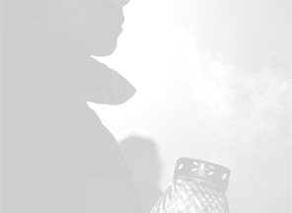
На хресті
голодомору
Керівник проекту:
Грушко Г.Є.
заступник директора з НВР
учасники проекту:
викладачі та учні

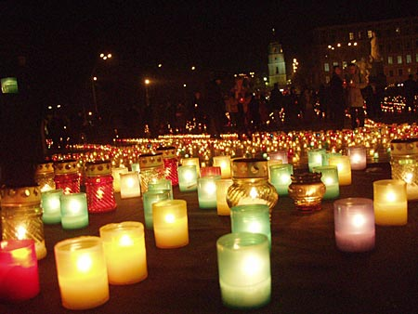
Проект «На хресті голодомору» ,приурочений 75-м роковинам страхітливої акції сталінського режиму геноциду-голодомору проти українського народу.
Протягом багатьох десятиріч було заборонено, навіть, згадувати той зловісний 1933 рік. І лише в останнє десятиліття нам дано право сказати правду проте, як завзяті слуги сталінського Кремля розпинали Україну на голодоморських хрестах.
І хай комусь здається, що не варто повертатися до тих далеких днів - наші сьогоднішні проблеми вимагають від нас особливих зусиль, - та все ж, нічим не виправдати мовчання совісті із примусового забуття. Не можна не співпереживати людському болю, бо ми - нащадки тих, хто пережив страшну безодню людського горя і відчаю.
І ми, повинні зробити все можливе, щоб ніколи і ніде більше не повторилась ця страшна «Голгофа голодної смерті».

Грушко Г.Є.
Заступник директора з НВР
ТВПУ сфери послуг та туризму

ПРОЕКТ “НА ХРЕСТІ ГОЛОДОМОРУ”

Тип проекту: пошуково-дослідницький

І. Актуальність проекту
Голодомор 1932-1933 р.р. – найбільша трагедія в історії українського народу. До цієї події прикута особлива увага не лише всіх громадян України, але й міжнародної спільноти.
Пізнавши історію своєї країни, ми через 75 років заново, крок за кроком ступаємо на хресну путь нашої історії і дуже важливо, щоб інформація про Голодомор передавалася від старшого покоління до молодшого, бо ми нащадки тих, хто пережив страшну безодню людського горя.

П. Мета проекту: забезпечити участь учнів у Всеукраїнській краєзнавчій акції “Колосок пам’яті”.

ІІІ. Завдання проекту:

- увічнення пам’яті жертв голодоморів в Україні;
- забезпечити глибоке осмислення історичного минулого українського народу;
- посилити увагу учнівської молоді до трагічних сторінок історії України;
- дослідити факти і знайти очевидців подій та записати спогади свідків голодомору;
- підібрати інформаційний та ілюстративний матеріал літературних творів, що дають характеристику слова “голодомор”;
- формувати патріотичні почуття учнів;
- розвивати життєву компетентність учнів.

ІV. Етапи реалізації проекту:

- Організаційно-підготовчий:
- видати наказ по училищу “Про заходи у зв’язку з 75-роковинами
Голодомору 1932-1933 р.р.”
- провести заходи з вшанування в навчальному закладі жертв
голодомору:
- організувати учнів та працівників училища для участі в краєзнавчо-пошуковій акції “Голодомор. Україна пам’ятає”;
- провести конкурс творчих робіт “Голодомор в малюнках учнів”;
- взяти участь в поминальній акції “Запалимо свічку”;
- провести в училищі “Годину Пам’яті “Голгофа голодної смерті”;
- провести в навчальних групах просвітницькі і виховні години про трагічні події голодомору та політичних репресій в Україні;
- організувати перегляд виставки в краєзнавчому музеї “Забуттю не підлягає – хроніка комуністичної інквізиції”;
- створити виставку учнівських робіт “Колосок пам’яті”;
- організувати перегляд фільму “Голод – 33” ( за мотивами повісті Василя Барки “Жовтий Князь”);
- створити тематичну полицю в бібліотеці “Документи свідчать…”
- Дослідницько-пошуковий:

- провести зустрічі з місцевими жителями-очевидцями Голодомору 1932-1933; 1946-1947 р.р. в Україні;
- зібрати та записати свідчення свідків Голодомору;
- дослідити історію своєї родини в роки Голодомору.

- Практично-підсумковий:

- робота над створенням альманаху “На хресті Голодомору”;
- відкритий урок історії “Голгофа голодної смерті”.

V. Очікувані результати:

- поглибити знання учнів про найбільшу трагедію в історії українського народу – Голодомор 1932-1933 р.р.
- набуття учнями навичок пошукової та дослідницької роботи;
- дослідження історії своєї родини в роки голодомору;
- формування національно-патріотичних почуттів учнів;
- розвиток життєвих компетенцій учнів.

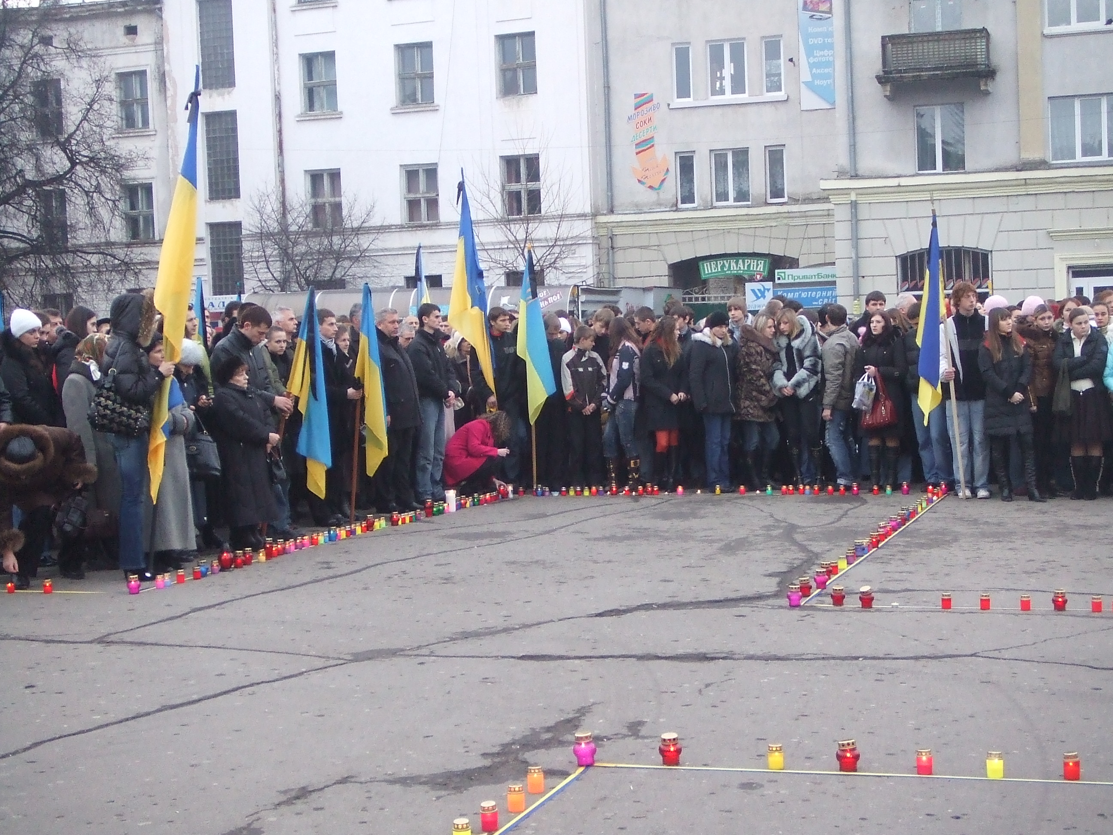

Записано зі слів Нікітович Ольги Степанівни, Кременецького р-н, с. Іква

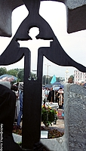
У роки голодомору у нашому селі жити було терпимо. Люди (селяни) мали деякі запаси, і завдяки ним пережили ці роки. Їжі звісно не було вдосталь, але вистачало щоби якось прожити. У кого були більші запаси зерна, картоплі, то вони обмінювали їх іншим на одяг. Старші люди харчувалися переважно водою і з печеними хлібцями (розтерте зерно з водою), а дітям намагалися дати якомога більше. Люди з півночі і сходу країни приходили до нас, на захід і просили допомогти. Спогади про часи голодомору, як описували люди з інших районів були жахливі. Бо до нашого села приходило багато людей з маленькими дітьми з Східної та Центральної України і просили їсти. З вигляду , вони були просто ходячі скелети, виморені голодом. Вони розказували страшні речі.

Записала
учениця групи № 30
Нікітович Марія

Пекельні цифри та слова
У серце б’ють, неначе молот,
Немов проклятий ожива

Рік тридцять третій. Голод…Голод…
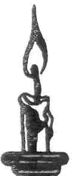
У люті сталінській страшній
Тінь смерті шастала по стінах.
Мільйонів десять! Боже мій!
Недолічила Україна.
Записано із слів
Балюх Григорій Іванович
Бережанського р-ну, с. Бігус

Я пам’ятаю добре голод 1947 року. Голод був на Україні і Молдавії. Народ Галичини не дуже голодував, тому що мав приватну землю, а отже, і хліб, хоч не дуже багато. Дещо інша ситуація була на Східній Україні та в Молдавії, там люди масово помирали з голоду. Вони ходили по Галичині і просили хліба. Вони ходили від села до села і просили їсти. Навесні збирали гнилу картоплю на полях. Але люди тут добрі, допомагали. Хто був багатшим, мав поле, зерно і вимінював за цінні речі: обручки, персні, килими. Деякі з них залишались на роботі в наймах, і заробляли на прожиток, але дуже рідко.

Записала
Учениця 32 групи
Мацюк Оксана

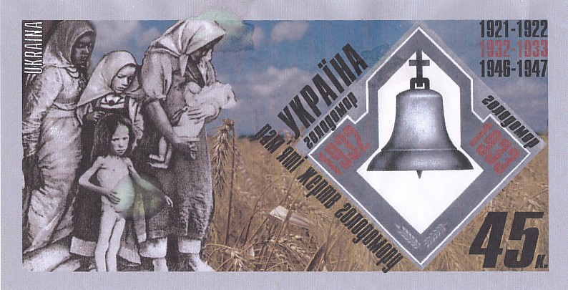

Страшне число
У нелюдській напрузі
Пропалює світи до глибини:
У тридцять три розіп’ято Ісуса
У тридцять третім
На зеленому прузі
Розіп’ято мільйони без вини.

Борис Олійник
Записано із слів Науменко
Марії Тарасівни
Сумській обл.

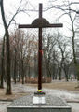
Проживала я тоді зі своїми батьками, братами і сестрами. Пам’ятаю, як під час голодомору батьки вбивали своїх дітей, щоб ті немучились. Щоб вижити, люди готували різні суміші із кропиви та інших трав і пекли «хліб». Дітям заборонялося виходити на двір, щоб їх ніхто не зловив. Були такі базари на яких продавалося людське м'ясо. Пам’ятаю, як по сусідству у нас був такий чоловік, який ловив дітей і жінок повнуватої статури, різав їх і продавав це м'ясо на базарі. Ще згадала, як пекли «хліб» із стружки дерева та збираної полови, що лишалася на полях. Була дуже страшна картина: вмирали від голоду діти, дорослі, а найстрашніше було дивитися, коли помирали малюки, то батьки (деякі), не маючи сили їх похоронити. Просто їх з’їдали, щоб не зіпсувалося м'ясо.
Дорослі і діти були такими худими, що видно було одні ребра, падали безсило на землю, а потім пухли від голоду.
Ще чула, як розказували, що старих жінок, розрізали їх і робили ковбаси, котлети продавали в Сумах на вокзалі.
У 1933 році на станції Інгулець вивозили дітей підводами, а тих, що були ще живим, кидали до мертвих. Діти, які ще могли рухатися, тікали, а потім обривали акацію і варили з неї кашу.
Купити їжу не було за що.
Ми тікали з Кривого Рогу, де тоді жили, їхали «зайцями» на поїзді, нас скидали звідти. Ми шукали якогось села, де можна було щось з’їсти. Так добрались до Сумської обл., де нас зустрів голова колгоспу і бригадир. Вони дали муки, зерна, порося і корову. Допомогли нам вижити. Ми працювали в колгоспі з охотою. Батьки ходили на роботу, а нас закривали дома, щоб ніхто не покрав.

Записала
учениця групи № 21
Кишкан Людмила

На цвинтарі голодомору
Стою, дивлюсь наперехрест…
Калина тягнеться угору,
Один на всіх - пекучий хрест…
А скільки тут людей зарито
У тридцять третьому було?!
Мовчить душа несамовито,
Зітхає болісно село…

Стою над пам’яттю мільйонів,
Яка від правди віддаля,
І наслухаю вирок дзвонів :
Як страшно диха тут земля…

Григорій Бідняк

Записано із слів
Яшук Палазії

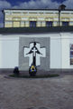
1932-33 рр. голоду в нас не було. Бо в ті роки наш район був під Польським управлінням. В ті роки це була Волинська обл.., а тепер це Збаразький р-н.
А от в 46-47 рр. люди хотіли їсти. Протягом цих років люди працювали і заробляли на хліб. Міняли одяг на сіль.
1947 р. народився в мене син. І того року до нас прийшла жінка з трьома дівчатами десь аж з Харківської обл. Вона казала, що в них там був лютий голод. Ця жінка розповіла, що у сім’ях де не було, що їсти і не мали чим годувати дітей, діти просто пухли від голоду, але їх не ховали, а варили і їли. Я запитала в тої жінки де її чоловік, а вона мені відповіла, що він здох. Я її запитала чому вона так сказала, що він здох, а не помер. Але вона мені відповіла: «Неможливо сказати, що він помер, бо люди просто здихали від голоду, а не помирали». Коли вже мого чоловіка не стало, я зі своїми дітьми пішла у світ шукати їсти».
Ця жінка попросила щоб в нас лишилася старша донька: «Я бачу, що вам якраз треба помічниці. Їй нічого не треба, аби тільки вона мала, що їсти. А коли в нас буде врожай пшениці, я напишу письмо і вона вернеться до дому».
Меншу доньку вона оставила на пасовищі, пасти корів. А третю доньку вона забрала з собою.
Через рік прийшло письмо, де було написано, щоб дівчинка верталася додому, бо вродила пшениця.
Завдяки цій сім’ї, ми дізналися, що у деяких областях був лютий голод.

Записала
учениця групи № 30
Кулініч Анастасія

Стражденна мати
Скорботна мати ішла поволі,
Туди, де зріло колосся в полі!
Несла на грудях дитя, мов птаху,
Не стало сили, лягла край шляху.
Мов стебла, руки син простягає,
І хліба в мами все благає.
Але благання свого пташеняти
Уже не чує стражденна мати,
Згасала тихо біля дитяти.
Проснися, нене, проснися, нене!
Дозріло жито твоє зелене.
Голодомори, голодомори,
Все до зернини взяли з комори.
Взяли з комори все до зернини,
Все до зернини в неньки й дитини.
В неньки й дитини із України.

В.Забаштанський
Записано зі слів
Валецької Валентини
Кременецького р-н. с, Великі Бережці

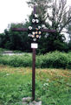
Коли на території України був штучний голодомор, я була ще досить мала, і тоді не розуміла чому батьки давали їсти не багато нам, а самі відмовлялися від їжі. Сусіди, у яких було зерно пшениці, проса, гречки, кукурудзи – допомагали іншим, а в подяку – ми прибирали і прали їм. Коли нам розказували, як у інших областях у людей забирали їжу, і вони вмирали з голоду – я жахалася. У ті роки (1932-1933 рр.) голодомор не забирав, у нашому селі, людей у могили, як голодомор (1946-1947рр.).

Записала
учениця групи № 30
Нікітович Марія

А я родивсь в голодомору рік,
Для мене зірка щастя не вставала.
Казала мати: «Був слабким твій крик,
Бо й я сама від голоду вмирала».
Записано зі слів
Ющук Зот Омеляновича
Полтавської обл. с. Устивиця

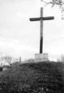
Під час голодомору 1932-33 рр., я проживав у с. Устивиця на Полтавщині. Перед тим пройшла колективізація. До нас прислали 20 активістів, які грабували людей, забирали все майно й силою змушували вступати до колгоспу. Куркулів, тобто людей, котрі мали трохи більше, ніж звичайний селянин (наприклад, коня), висилали в Сибір. Згодом, коли майже все забрали у селян, почався голод. Ніхто не хотів іти в колгосп. Туди добровільно йшли ті люди, у котрих нічого не було. І вони ставали зрадниками, бо й самі ходили вже грабувати інших людей.
Виживали як могли, їли гнилу, мерзлу картоплю з полів. Батько закопав на городі великий горщик з пшеницею. Ми з нього брали потроху вночі зерна і робили кашу. Їли кропиву, ходили на поле збирати зернятка, що залишилися. Люди почали пухнути. Навколо села з дерев пообдирали кору, у селі не залишилося жодної собаки чи кота.
Одного разу, коли ми з братом випасали коня. До нас підійшли дві жінки й сказали, що вони нас нагодують, якщо ми підемо з ними. Мама нас застерігала, тому ми і не пішли. Вже потім дізналися, що вони так заманювали людей. А потім вбивали їх і їли.
Тоді померло дуже багато людей, понад 2 третини села вимерло. Деякі не витримували голоду топилися. Багато селян в надії на порятунок тягнулися в міста, але там помирали просто на вулиці. Мерців ніхто не захоронював. Якщо й ховали, то у великих «братських могилах». Не було сили навіть ями копати, тому людей скидали в колодязі, яри та інші ями.
Було страшно…Вижили лише дивом, завдяки великому бажанню батьків і Богу. Після цього з’явилась страшна ненависть до комуністичного ладу і його лідерів: вони винищували власний народ.

Записала
учениця групи № 30
Нікітович Марія

"Там, де комора артільна,
вибігши вранці на ганок,
Христя, вдова божевільна,
йде в канібальський танок.
А я діточок побила,
до схід сонця поварила,
тракористу-молодцю
наварила холодцю.
Їж, коханий, не барися,
виплюнь пальчики Орисі.
Від синів та дочок
Тільки жменька кісточок..."

П. Тичина "Загупало в двері"
Записано зі слів
Мандрик Ганни Мойсеївни
Вінницької обл., Бережанського р-н., с. Романівка

Ганна Мойсеївна згадує «Люди здихали, пухли з голоду. Нічого не їли, лише бур’ян, лободу. Хто брав бурячиння з лободою різав, як ото свиням, може знаєш, і виходили макарони. Ті хто мали корову, могли зварити це в молоці. Отак і їли цей узвар. Інші ходили на ставок і збирали равликів варили та й їли. А ще пам’ятаю, коржики пекли з жолудиння. А люди пухли, особливо ноги, а так казали «Все, вже спух з голоду». Самий сильний голод був і зимою, і літом 1933-го, коли люди здихали просто неба на вулиці.

Записала
Учениця 32 групи
Демчук Ніна

Відкрийтесь, небеса!
Зійдіть на землю
Всі українські села, присілки та хутори.
Повстаньте всі, кому сказали: вмри!
Засяйте над планетою, невинні душі!
Збудуйте пам’яті невигасний собор!
Це 22-й рік
Це 32-й рік
Це 33-й рік
Це 46-й рік
Голодомор. Голодомор. Голодомор.

Записано зі слів
Чижової Ніни Прокопівни
Вінницької обл., Козятинського р-н,
с. Сестренівці
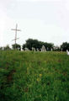
Я добре пам’ятаю, що осінь 1932 р. великого лиха не віщувала. Врожай був не гірший, ніж у попередні роки. Ми здали як і раніше частину хліба, аж раптом прийшли ще раз, потім і в третє. Приїхали десь по обіді, все що було в горщику вилили просто на підлогу. Все інше забрали. Тоді для нас почався страшний голод.
Йти вулицею було дуже страшно, весь шлях був вкритий туманом. Коли я йшла із сестрами з дитсадка, ми просто перечіпалися через них. В той час померла моя матір. Напевно, не тільки від голоду, а й від безнадії.

Записала
Учениця 23 групи
Файфер Ірина

Записано зі слів
Богнича Степана Федоровича
Дніпропетровської обл., с. Царичанка

А вір
Пусті були наші поля
З бур’янами стояли.
Всі плакали в селах люди –
загинула воля –
Ніхто не знав за що.
До тебе йдуть, усе беруть
Ще й кажуть: «Ледащо!
Іди в колгосп запишися
Там ти знайдеш волю.
Там получиш собі їжу:
Буряки, сою.
Про це ж ніде не розказуй –
Тебе арештують,
Засудять і вишлють туди,
Де раки зимують».
Все це мені у цім році
З болю вспомянулось.
Я інколи молюсь Богу,
Щоб усе не вернулось.
Тоді ж згадували людей
Тих, що повмирали
Усіх їх звали куркулями
За те жили і працювали
Тяжкі роки, страшенні муки
Люди переживали,
Багато їх скрізь невинних.
З голоду вмирали.
Було таке, що десь в сім’ї
Люди людей їли.
І було таке, що живими
В землю хоронили,
Бо це люди скрізь у хатах
Лежали без сили
І в прихожих із сльозами
Ще їсти просили також людей несли. Везли,
Де тільки хотіли
В мішках, ямах без молитви
В землю хоронили.

Записала
Учениця 30 групи
Головко Олена
Записано зі слів
Іванченко Федора Феофановича
Вінницької обл., Плисківського р-н,
с. Богданівна

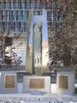
Нас було восьмеро дітей. Наймолодший 1924 року народження (чотири хлопці, чотири дівчини). Два брати загинули на війні, один повернувся інвалідом, без обох ніг. Батько мав 8 га землі, але він мало цікавився землею, бо був ковалем, (помер у 1924 р.). У час організації колгоспу мої сини не хотіли записуватися і їх зарахували у куркулі. Як усе це проходило? Приїжджали з району активісти і збирали збори селян. На тих зборах оголошували прізвища тих, хто записався у колгосп і тих, хто - ні. Хто противився, той оголошувався куркулем і підлягав виселенню у Сибір, не зважаючи на те, скільки у нього було землі.
Дуже добре пам'ятаю 1932 і 1933 роки, адже мені було 14-15 років і я пас людську худобу. За це давали мені молоко, я приносив додому і віддавав мамі. Цим молоком розбавляли їду, зварену мамою із всякої зелені або лушпайок. На тих, хто не вступив до колгоспу, накладали великі податки, хто їх не сплатив - судили. Так засудили мою маму на 1 рік тюрми. Наш зять працював завідуючим хатою-лабораторією і як міг захищав нас, але і він не міг нічого вдіяти супроти жорстокості комуністичної влади. За несплату податків забирали особисті речі та предмети домашнього вжитку-полотно, одяг тощо. Щоби якось вижити, люди виносили з хати останні речі і вимінювали їх на торбину картоплі, зерна чи пшона, щоб не вмерти з голоду. Але і тут їх чекала небезпека, бо могли пограбувати. Кожного дня померало по 5-6 людей. Помер з голоду і мій дід, пшоно забрали в нього.
Ненависть комуністичної влади до куркулів була така велика, що вони мстилися на їх дітях, зокрема, мстилися мені. Одного разу якісь активісти прийшли до школи і вигнали мене і ще одного учня з класу і заборонили вчителю приймати нас на навчання. Коли вчитель почав протестувати -пригрозили і йому: "Молчи, не твоё дело. Они дети кулаков". Мені вже 86 років і у мене тільки незакінчена початкова освіта. Я пройшов усю війну, дослужився до старшини, самотужки вчився, став трактористом і шофером. Ніколи не прощу комуністам наругу наді мною і моєю родиною. Цього не простять їм мої родичі і нащадки. Шкодую, що вони не здохли ще при Леніну.

Записала
викладач української мови та літератури
Баран В.Ф. (дочка)

Немов своє дитя,
Ми пестили ріллю,
Кохали ми життя,
Вклонялись мозолю.
Вдихали чорнозем,
Вгорталися в лани.
Не знали, що помрем
З наказу сатани.

Боже великий, всевладний,
Яви нам свою могуть.
Дай розпізнати правду,
Праведників не забудь.
Дивляться в твої очі
Мільйони скатованих душ.
Пригорни їх, посели на спочинок
Та їхнього сну не поруш.
Заступи нас i нашу державу
Од кривавих, лютих негод.
Bci ми - сущі, усопші, прийдешні -
Твій пшеничний, безсмертний народ!
Записано зі слів
Лондар-Іванченко Марії Дмитрівни
Чернігівської обл., Городянського р-н,
с Гніздище

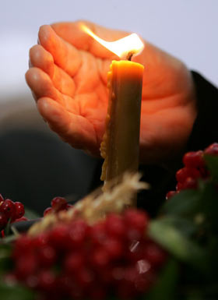
Наша родина була досить заможною. У мого діда було 50 га землі та лісу (сосни). Дід і батько вперто не хотіли записуватись до колгоспу і нашу сім'ю розкуркулили. Те саме зробили з іншими сім'ями - нашими родичами. Нас було двоє дітей, але у нашій хаті біля діда жили інші діти - наші двоюрідні брати і сестри. Батька засудили і вислали на Соловки. Якимось чином ми одержали від нього єдиного і останнього листа, у якому він писав, що готує з другом човен, щоб утекти із Соловків. Не судилося: так і не знаємо, що з ним сталося і при яких обставинах загинув.
Забравши усе до колгоспу, комуністична влада обложила нас податками та облігаціями. У свій час ми закопали у землю (в скрині) пшеницю, але її знайшли, відкопали і забрали. Коли мама сказала, що у неї діти, які хочуть їсти - один озброєний активіст заявив: ''Кидай дітей у копанку (ставок)". Нас рятувала корова, яку нам залишили в час розкуркулення. У мене весь час було відчуття голоду: я постійно хотіла їсти. Згодом, за несплату податків чи за відмову працювати в колгоспі засудили мою маму, яка відбувала покарання на Чернігівській птахофабриці чи фермі. Одного разу привезли мене до мами на побачення і я вперше побачила Десну. Я думала, що то море. До нашої хати постійно навідувалися різні партійні активісти. Тероризували нас, проводили обшуки, про якусь законність не могло бути і мови. У час чергового відвідання нашої хати активістами - не витримав цієї наруги дід і помер. Не знаю чому, але при чергових відвідинах нашої хати з метою обшуку, збору різних речей, підпису на облігації та т.п., мати наказувала нам ховатися під ліжка. У ці роки комсомольці і комуністи ходили по хатах і забирали образи та хрести і нищили їх. Мама заздалегідь зняла їх і заховала на горище. У мене ще й досі збереглась одна ікона. Ми, діти, (в тому числі діти батькового брата) працювали кожного дня: заготовляли траву для корови, товкли в ступі різну висушену зелень, лушпайки тощо, збирали гриби і ягоди, які мама сушила і продавала, щоб купити одяг та заплатити податки. Коли ми йшли збирати ягоди - мати наказувала, щоб ми спочатку наповнили ягодами посудини, а потім рвали для себе. Весь час нагадувала нам: "попаски будете їсти ягоди", тобто у кінці, ідучи додому.
Згодом я зрозуміла, що комуністична влада боялася селян, тому і знищувала їх, нацьковуючи одних на других. Комуністи виховували у нероб, окремих наймитів, бродяг злодіїв, (а їх купка завжди була у селі) почуття ненависті до тих, хто щось мав, селян-трударів, які з ранку до вечора обробляли свої наділи і своєю працею добивалися бажаних результатів. Насильницької колективізації вони не сприймали і були агресивно налаштовані до комуністичної влади.

Записала
викладач української мови та літератури
Баран В.Ф. (дочка)

Відроджуйте Україну
Працею в довірі…
Рушниками в своїй хаті,
В злагоді та мирі .
Прозрієте – пізнаєте
Суть людського змору…
І ніколи вже не бути
Злу – голодомору.

Вмирає хтось – і боляче і звично…
Бо вічного не має на Землі,
Народ вмирає — страшно і трагічно,
Ніхто не чує нації жалі…
